Emerald在线培训课程参与指南

- 选择要参与的课程，保存好课程链接（课程及链接可参见Emerald中文网，或联系Emerald工作人员：service@emeraldinsight.com.cn）。

在课程开始前10分钟，使用网页浏览器打开相关课程链接（推荐使用IE浏览器），将会出现以下界面，请您填入名字和常用邮箱（如下图红框位置），点击“Join”加入课程：
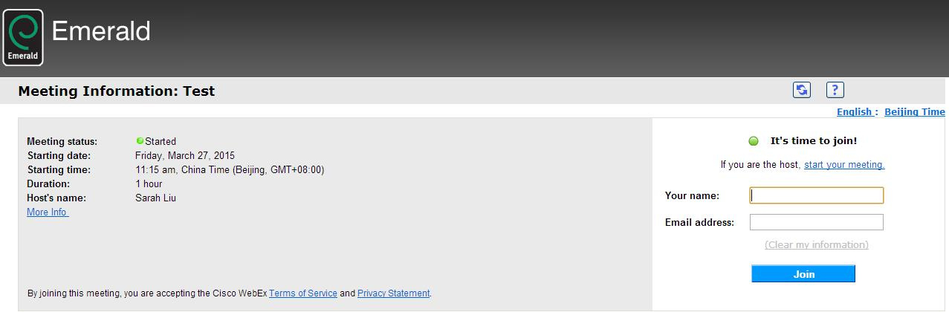
提示：点击“Join”之后，电脑如需安装插件，可能会看到“Meeting In Progress”界面，您只需跟随提示操作，并耐心等待即可。

- 成功登入WebEx系统后，将会出现以下界面，请您点击操作栏上方的“Audio Integrated voice conference Join conference”（如上图红框位置），即可使用耳麦/耳机收听课程：
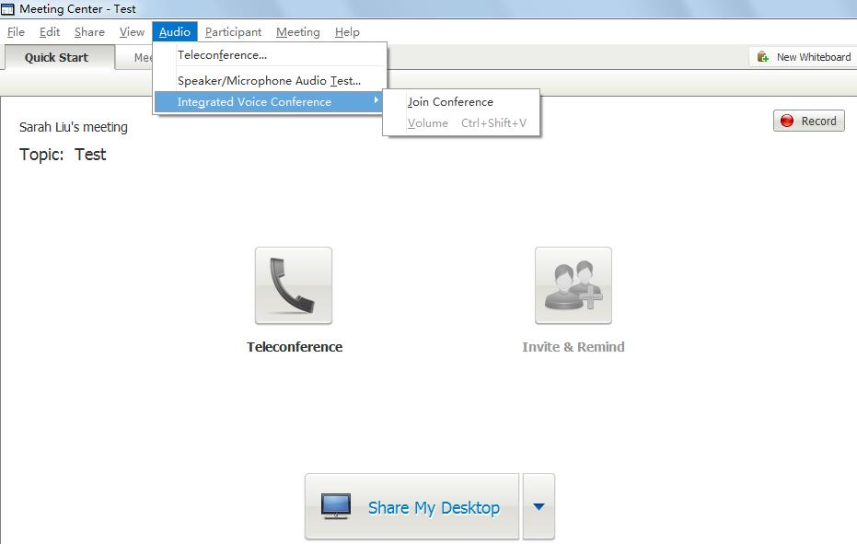
提示：课程开始后，电脑所显示的PPT将与您耳麦/耳机里的声音同步。

- 当您有疑问时，可在右侧聊天窗口“Chats”输入文字进行实时交流，或在课后讨论环节，点击“Raise Hand”发言提问、互动（确保电脑语音功能开启）。
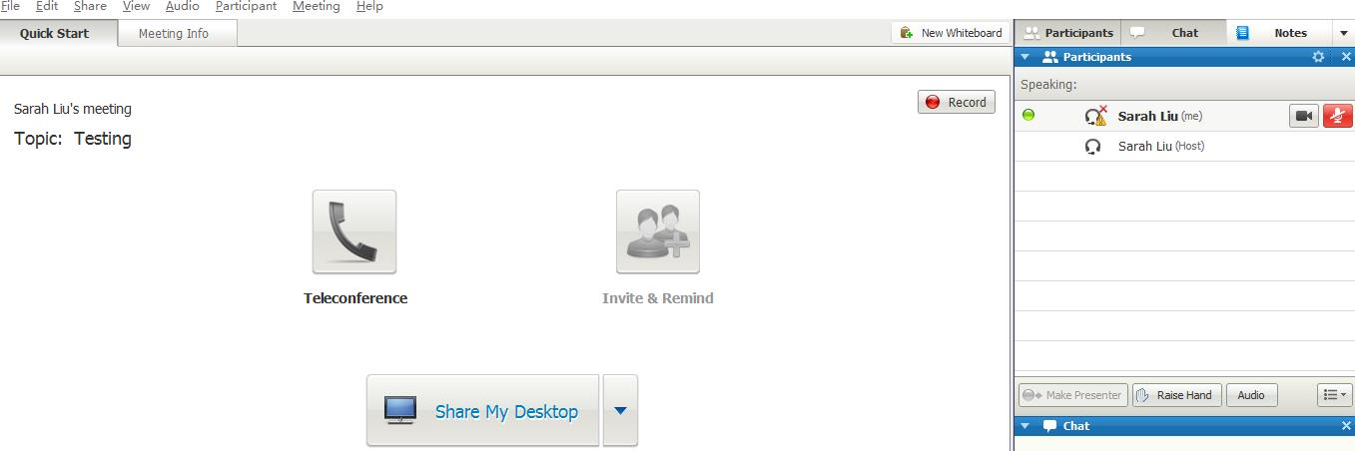
提示：参加在线课程时，请使用“Chat”功能私信您的学校-专业-真实姓名-邮箱-手机号码给主讲人Host，以便我们在后续的有奖互动环节与您取得联系。

